**МИНОБРНАУКИ РОССИИ**

**Санкт-Петербургский государственный**

**электротехнический университет**

**«ЛЭТИ» им. В.И. Ульянова (Ленина)**

**Кафедра МОЭВМ**

отчет

**по лабораторной работе №3**

**по дисциплине «Программирование»**

Тема: [**Строки. Рекурсия, циклы, обход дерева**](https://stepik.org/course/%D0%9F%D1%80%D0%BE%D0%B3%D1%80%D0%B0%D0%BC%D0%BC%D0%B8%D1%80%D0%BE%D0%B2%D0%B0%D0%BD%D0%B8%D0%B5-(%D0%9B%D0%AD%D0%A2%D0%98)-1096/syllabus?module=12)**.**

|  |  |  |
| --- | --- | --- |
| Студент гр. 6304 |  | Григорьев И.С. |
| Преподаватель |  | Берленко Т.А. |

Санкт-Петербург

2017

**Содержание**

**Цель работы** 3

**Задание** 3

**Ход работы** 3

**Заголовочные файлы и макросы** 3

**Функция определения операции** 4

**Рекурсивная функция обхода дерева и выполнения необходимых операций над числами в файлах** 4

**Функция main()** 5

**Вывод** 6

# 

# **Цель работы**

Написание программного кода на языке СИ c использованием метода рекурсивного обхода дерева и использованием библиотек dirent.h и sys/types.h, с помощью которых будет реализована работа с файлами.

# **Задание**

Задана иехархия папок и файлов по следующим правилам:

* название папок может быть только "add" или "mul"
* В папках могут находиться другие вложенные папки и/или текстовые файлы
* Текстовые файлы имеют произвольное имя с расширением .txt
* Содержимое текстовых файлов представляет собой строку, в которой через пробел записано некоторое количество целых чисел

Требуется написать программу, которая, запускается в корневой дирректории, содержащей одну папку с именем "add" или "mul" и вычисляет и выводит на экран результат выражения состоящего из чисел в поддиректориях по следующим правилам:

* Если в папке находится один или несколько текстовых файлов, то математическая операция определяемая названием папки (add = сложение, mul = умножение) применяется ко всем числам всех файлов в этой папке
* Если в папке находится еще одна или несколько папок, то сначала вычисляются значения выражений, определяемые ими, а после используются уже эти значения

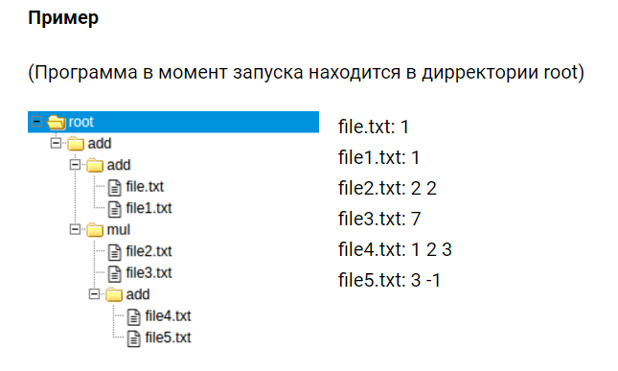

# **Ход работы**

## **Заголовочные файлы и макросы**

#include <stdio.h>

#include <stdlib.h>

#include <sys/types.h>

#include <dirent.h>

#include <string.h>

В ходе выполнения данной лабараторной работы было принято решение ввести следующие макросы:

#define PATH_NAME_LIMIT 5000 //максимальная длина пути

#define DIR_NAME_LIMIT 3 //максимальное имя директории

#define ADD_PTR 0 //макрос для сложения

#define MUL_PTR 1 //макрос для умножения

## **Функция определения операции**

Функция для определения операции: если это “add”, то переменной, по которой будет распознаваться необходимая операция, присвоится значение “0”, если “mul” присвоится значение “1”.

long long int WhichIsOperation(const char *operation)

{

long long int operation_ptr=ADD_PTR;

if(!strcmp(operation, "mul/"))

operation_ptr=MUL_PTR;

return operation_ptr;

}

## **Рекурсивная функция обхода дерева и выполнения необходимых операций над числами в файлах**

Рекурсивная функция, которая, проходя по всему дереву и одновременно выполняя поиск .txt файлов, считывает числа с этих файлов и выполняет необходимые операции над ними.

long long int recDirOperations(char *path_of_start_dir, const char *operation)

{

long long int result=WhichIsOperation(operation);

int path_length=strlen(path_of_start_dir);

//к исходному пути добавляем новую директорию

strcat(path_of_start_dir, operation);

/*открывает поток каталога и возвращает указатель на структуру типа DIR,

которая содержит информацию о каталоге*/

DIR *dir=opendir(path_of_start_dir);

struct dirent *de=readdir(dir); //указатель на название следующего файла в каталоге

while(de) //пока в директории есть объекты

{

if (de->d_type==DT_REG && strstr(de->d_name, ".txt")) //если рассматриваемый объект является txt файлом

{

strcat(path_of_start_dir, de->d_name); //путь до файла

FILE *file=fopen(path_of_start_dir, "r"); //открываем файл в режиме чтения

int num;

while(fscanf(file, "%d", &num)>0) //пока в файле есть числа

{

if(WhichIsOperation(operation)) //если файл лежит в директории mul

result*=num;

else

result+=num;

}

path_of_start_dir[path_length+DIR_NAME_LIMIT+1]='\0';

fclose(file);

}

if(de->d_type==DT_DIR && !strcmp(de->d_name, "mul")) //если рассматриваемый объект директория с именем mul

{

if(WhichIsOperation(operation)) //если объект лежит в директории mul

result*=recDirOperations(path_of_start_dir, "mul/");

else

result+=recDirOperations(path_of_start_dir, "mul/");

}

if(de->d_type==DT_DIR && !strcmp(de->d_name, "add")) //если рассматриваемый объект директория с именем add

{

if(WhichIsOperation(operation)) //если объект лежит в директории mul

result*=recDirOperations(path_of_start_dir, "add/");

else

result+=recDirOperations(path_of_start_dir, "add/");

}

de=readdir(dir);

}

closedir(dir);

path_of_start_dir[path_length]='\0';

return result;

}

## **Функция main()**

int main()

{

char current_path[PATH_NAME_LIMIT];

strcat(current_path, "./root1/");

DIR *dir=opendir(current_path);

struct dirent *de=readdir(dir);

if(dir)

while (de)

{

if (!strcmp(de->d_name, "mul")) //если первый объект имеет имя mul

printf("The result of all add & mul operations: <%lld>\n", recDirOperations(current_path, "mul/"));

if (!strcmp(de->d_name, "add")) //если первый объект имеет имя add

printf("The result of all add & mul operations: <%lld>\n", recDirOperations(current_path, "add/"));

de=readdir(dir);

}

closedir(dir);

return 0;

}

# **Вывод**

В ходе данной лабораторной работы были изучены метод рекурсивного обхода дерева, а также методы работы с файлами, представленные в библиотеках dirent.h и sys/types.h, которые использовались для решения поставленной задачи.